Конспект занятия по НОД в средней группе «В мире музыки»
Цель: продолжать развивать у детей интерес к музыке, желание ее слушать, вызывать эмоциональную отзывчивость при восприятии музыкальных произведений. Обогащать музыкальные впечатления, способствовать дальнейшему развитию основ музыкальной культуры.
Задачи:
1. Продолжать формировать у детей представления о музыкальных инструментах, называть их, различать на слух.
2. Продолжать знакомить детей с музыкальными жанрами, учить чувствовать характер музыки, высказывать свои впечатления, определять динамику музыкального произведения, его выразительные средства: тихо, громко; медленно, быстро.
3. Формировать навыки культуры слушания музыки (не отвлекаться, не отвлекать других, дослушивать произведение до конца).

Ход занятия:
I. Звучит фонограмма инструментальной музыки. Воспитатель обращает внимание детей на звучащую музыку и предлагает определить, с помощью чего возникает музыка.
Ответы детей (с помощью музыкальных инструментов).
Воспитатель приглашает детей к столу, где заранее разложены музыкальные инструменты, предлагает рассмотреть их и назвать уже им знакомые. Если есть музыкальные инструменты, которые детям еще не знакомы, воспитатель знакомит с ними детей, называя их и коротко рассказывая об их назначении.
II. Далее воспитатель делит музыкальные инструменты на подгруппы: духовые, клавишные, ударные, струнные. Вместе с детьми воспитатель дает определения разным видам инструментов (почему муз. инструменты получили такое название).
Дети садятся на стульчики.
После знакомства с музыкальными инструментами, воспитатель закрывает их ширмой и просит детей угадать на слух, какой инструмент звучит.
Вопросы: - Как называется группа людей, играющих на музыкальных инструментах? (оркестр)
- Кто управляет оркестром? (дирижер)
Далее воспитатель предлагает создать шумовой оркестр. Дети получают по музыкальному инструменту и под управлением воспитателя играют на музыкальных инструментах (можно включить фонограмму музыки).
характеру исполнения бывает разной. Сейчас мы прослушаем отрывки из различных музыкальных произведений и попробуем определить их жанр.
Звучит «Марш авиаторов» (Ю. Хайта)
- Какая это музыка? (бодрая, энергичная)
- Как вы думаете, ребята, что можно делать под эту музыку? (маршировать)
- Это прозвучал марш.
Звучит «Вальс цветов» (И. Штрауса)
- Какая музыка звучала на этот раз? (легкая, воздушная)
- Эта музыка называется вальсом. Под нее кружатся в вальсе танцевальные пары.
Звучит фрагмент колыбельной музыки.
- А под эту музыку, ребята, вам хочется маршировать или кружиться в вальсе?
- Нет? Почему? Правильно, эта музыка спокойная, мелодичная, располагающая ко сну. Она и называется колыбельной.
Звучит «Русская плясовая»
- Какая музыка прозвучала на этот раз? Какая она? (веселая, танцевальная)
- Действительно, под эту музыку хочется танцевать, ноги так и просятся сами в пляс. Она так и называется - плясовая. Под нее раньше танцевали наши прабабушки.
- А сейчас мы поиграем в игру. Вы будете выполнять движения, характерные для каждого музыкального жанра. Если звучит марш – вы маршируете; вальс – кружитесь; колыбельная – делаете вид, что спите; плясовая – танцуете (можно показать детям элементы русского народного танца).
III. В заключении занятия педагог подводит итог.
- О чем мы с вами сегодня говорили? С какими новыми музыкальными инструментами вы познакомились? Давайте еще раз назовем их. О каких музыкальных жанрах мы сегодня узнали? Теперь при прослушивании музыки, мы можем с вами сказать,что это звучит: вальс или колыбельная, плясовая или марш.
Можно пройти к музыкальным инструментам (по желанию) и поиграть

«Мышь и воробей». Рисование предметное в средней группе по мотивам удмуртской сказки «Мышь и воробей»
Программное содержание:
Продолжать совершенствовать умение передавать в рисунке образы, персонажей литературных произведений по мотивам удмуртской сказке «Мышь и воробей». Подвести к пониманию обобщенного способа изображения разных животных (мыши и воробья) на основе овала и круга.
Материалы и оборудование: образец рисунка – мыши и воробья. Листы бумаги разного цвета, гуашевые краски, кисти разного размера, салфетки бумажные. Игрушки - мышь и воробей.

Ход НОД:
Игровой момент – приход Бабушки - загадушки.
Бабушка-загадушка: - Здравствуйте ребята, меня зовут Бабушка-загадушка

Бабушка-загадушка: - А как вас зовут, назовите себя ласково (проводиться игра «Назови себя ласково»).

Бабушка –загадушка: - Ребята, а вы умеете отгадывать загадки? (ответы детей)
- Слушайте внимательно первую загадку:
В подполье, в каморке -
Живет она в норке,
Серая малышка.
Кто же это? … (ответы детей – мышка, бабушка – загадушка достает мышку)
Возле дома, по дорожке,
Скачет, собирая крошки.
Друг синиц и голубей,
Серый, шустрый? (ответы детей – воробей, бабушка – загадушка достает воробья)

Воспитатель: - Ребята, сейчас я вам прочитаю удмуртовскую сказка «Мышь и воробей». (чтение сказки)
Воспитатель: - Как называется эта сказка? (ответы детей – удмуртовская сказка «Мышь и воробей»).
- Что они делали в сказке? (ответы детей - зернышки делили).
- А какой конец у этой сказки? (ответы детей - друзья рассорились).
- А давайте их нарисуем, и пусть они помирятся.
Воспитатель: - Ребята, а вы хотите научиться рисовать мышку - показывает образец нарисованной мышки.
- На какую геометрическую форму похоже туловище мышки (ответы детей – овал).
- Правильно овал (воспитатель прикладывает овал к нарисованной мышке)

- Давайте найдем предметы овальной формы в группе и назовем их (проводиться игра «Найди предметы овальной формы» - дети передают волшебную палочку и называют предметы)
- А теперь нарисуем овал в воздухе
Воспитатель предлагает ещёраз посмотреть на образец рисунка и закрепляет последовательность работы:
- Каким цветом нарисована мышь?
- Какой формы у нее туловище (ответы детей – овальное)
- Правильно - с обеих сторон закругленная и немного удлиненная – такая форма называется овальной.
- Сколько у неё ушей, лап, какой длинный хвост?
Бабушка –загадушка: показывает образец нарисованного воробья, показ и объяснение способов рисования на основе круга. Закрашивать нужно без просветов не входя за линии контура

- Ребята, выбирайте - какой цвет вам больше нравиться и подойдите к столу, где находиться кружок такого же цвета. У вас кружок, какого цвета? (ответы детей - серый, коричневый). Значит, кого вы будите рисовать? (ответы детей - мышь, воробей). Деление на команды по цвету (серый и коричневый)
Самостоятельная работа детей. Воспитатель и Бабушка – загадушка по мере надобности помогает детям
В конце занятия, все работы дети кладут на ковер до полного высыхания. Бабушка –загадушка: - Какие замечательные мышки и воробьи у нас получились

- Чтобы наши герои помирились, давайте поиграем в игру «Если весело живется…»
Рефлексия – Что интересного было на занятии? Что расскажите родителям?

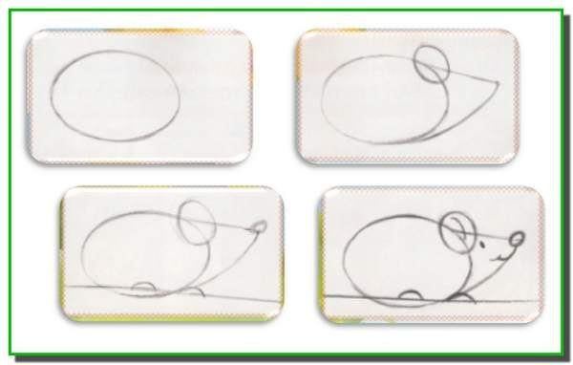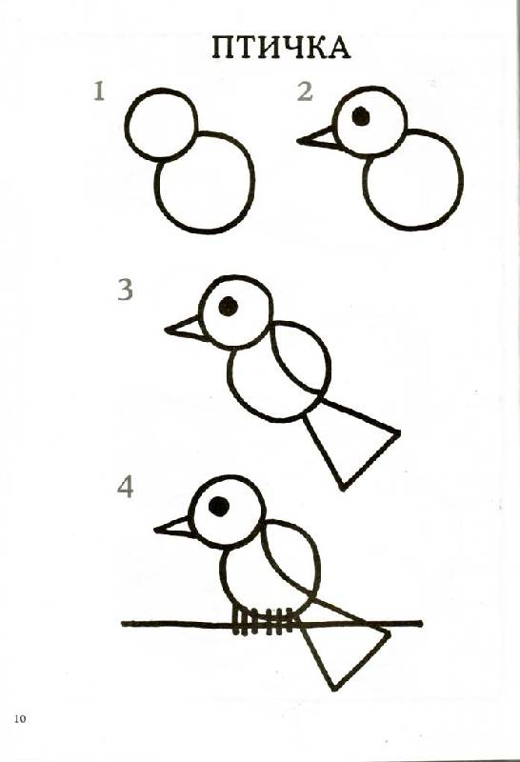

Тема: «Левитан «Осень» - составление рассказа по картине»
Цели: различать характерные признаки осени; воспитывать эстетическое восприятие окружающей действительности и произведений живописи; развивать устную речь
Материалы и оборудование: репродукция картины И. Левитана «Золотая осень»; музыкальный альбом П. И. Чайковского «Времена года»
Содержание организационной деятельности детей:
1. Организационный момент
2. Речевая разминка: краснеют ягоды рябины, сырой туман ползет по нивам, и журавлей последний клин о лете плачет сиротливо.
(Проговаривание медленно, тихо, громко, весело, грустно)
3.Лексическо-грамматическая игра: «Какое небо, солнце, листва»
Небо (темное, затянутое тучами, хмурое, серое, ясное, облачное, потемневшее)
Солнце (потускневшее, затянутое тучами)
Листва (желтая, красная, багряная, оранжевая, золотая, ржавая, рыжая, пурпурная, бурая, сухая).
4. Рассматривание картины И. Левитана «Золотая осень»
- Вспомните, какое сейчас время года.
- Что такое пейзаж?
- Какой цвет соответствует второму периоду осени?
- Что вы знаете об этом периоде?
- Чем он отличается от остальных периодов осени?
Многие художники с огромной любовью и теплотой писали нашу скромную, исполненную тихой прелести природу. Среди них и Исаак Ильич Левитан. Художник рано остался сиротой. Его детство было столь безрадостным, что он не любил даже вспоминать свои детские годы. Когда он учился в Москве в училище живописи, ваяния и зодчества, ему часто приходилось голодать. Он даже ночевал в училище, так как не имел своего угла. Левитан был мягким, отзывчивым человеком, любил все красивое. К своей творческой работе относился очень строго. Современники называли Левитана поэтом русской природы. За 25 лет он написал около 1000 картин, рисунков, эскизов. Умело используя цвет, рисунок, композицию, художник мастерски передает настроения, которые рождают в нас картины родной природы. Его кисть тщательно прорисовывает направления ветвей деревьев, листьев, убегающих в даль речушек, деревенских дорог, а его палитра дарит нам все разноцветье родной природы.
- Рассмотрите репродукцию картины И. Левитана «Золотая осень». Каково общее впечатление от пейзажа - грустное или радостное?
- Приходилось ли вам наблюдать в природе нечто подобное?
- Какие чувства, желания рождает у вас пейзаж?
- Какое из стихотворений можно отнести к данному пейзажу?
- Послушайте стихи об осенней поре:
Ходит осень по дорожке, Ходит осень, бродит осень.
Промочила в лужах ножки. Ветер с клена листья сбросил.
Льют дожди, и нет просвета, Под ногами коврик новый,
Затерялось где-то лето. Желто-розовый кленовый.
В. Авдиенко
Скучная картина! Чахлая рябина
Тучи без конца, Мокнет под окном;
Дождик так и льется, Смотрит деревушка
Лужи у крыльца, Сереньким пятном.
А. Плещеев
* * *
Лес, точно терем расписной, Как вышки, елочки темнеют,
Лиловый, золотой, багряный, А между кленами синеют Веселой, пестрою стеной То там, то здесь в листве сквозной
Стоит над светлою поляной. Просветы в небо, что оконца,
Березы светлою резьбой Лес пахнет дубом и сосной,
Блестят в лазури голубой, За лето высох он от солнца.
И. Бунин
- Каков, по-вашему, замысел художника? О чем эта картина? Почему она названа «Золотая осень»? В какой период осени лес бывает таким, каким он изображен на картине Левитана?
- Все ли деревья осенью одеваются в золотые листья? Назовите те деревья, которые зимой остаются зелеными. Покажите их на картине.
- Прямо ли течет река, или меняет свое направление?
- Почему вода в начале реки темная, а дальше она становится светло-голубой?
- Различается ли цвет неба на переднем и заднем плане?
- Что видно на высоком берегу?
- Почему крестьянские домики такие маленькие?
5. Физминутка
Мы листики осенние, Ветер снова набежал,
На ветках мы сидим. И листочки все поднял.
Дунул ветер-полетели. Закружились полетели,
Мы летели, мы летели. И на землю тихо сели
И на землю тихо сели
6. Слушание музыки. П. И. Чайковский «Времена года».
- Обычно осень - время увядания природы - вызывает чувство печали и тоски. Но бывает, что на какой-то срок появляется чувство бодрости, жизнерадостное настроение. Очарование огненно-золотистого и багряного цветов на картине завораживает нас. Мы ощущаем прозрачный, бодрящий воздух. Художник дает нам возможность почувствовать красоту жизни, прелесть осени в полной ее силе, в золотом сиянии тихого солнечного дня.
- Богатством своих красок осень привлекала к себе внимание великого русского композитора Петра Ильича Чайковского, который в 1876 г. написал музыкальный альбом «Времена года».
Звучит пьеса «Сентябрь. Охота».
- Что вы представляете себе, когда слушаете музыку?
- Названия каких цветов и оттенков можно употребить в речи?
- Какое время года изображено на картине?
- Какое впечатление производит картина на вас?
- Что вы видите на переднем плане? Вдали?
- Какие цвета преобладают в пейзаже?
- Что вам особенно нравится в полотне Левитана?
8. ИТОГ. Рефлексия.
Вопросы
- Какую картину мы рассматривали?
- Какую музыку слушали?

НОД по аппликации для детей среднего возраста с использованием нетрадиционного материала конфетных фантиков «Матрешки»

Цель: Изготовить с детьми матрешек из картона с использованием конфетных фантиков.»
Задачи:
Образовательные: Учить детей работать с шаблонами, познакомить детей с нетрадиционным видом материала конфетными фантиками, развивать умение резать фантики на мелкие квадратики и выкладывать на шаблон матрешки в виде мозаики , учить детей самостоятельно рисовать лицо матрешкам.
Развивающие: Развивать у детей чувство композиции, аккуратность при наклеивании деталей, творческие способности детей.
Воспитательные: Воспитывать у детей интерес к истории русского народа, к русским национальным игрушкам.

Оборудование и материалы: Картинки матрешек, игрушка матрешка, конфетные фантики, белый картон, ножницы, клей.

Ход занятия:
Воспитатель: Ребята сегодня в гости к нам пришла необычная гостья, а кто она мы узнаем отгадав загадку:
Эти яркие сестрички,
Дружно спрятали косички
И живут семьей одной.
Только старшую открой,
В ней сидит сестра другая,
В той еще сестра меньшая.
Доберешься ты до крошки,
Эти девицы. (Матрешки) (О. Карелин)
Воспитатель: Ребята, а вы знаете что в одной матрешке живут несколько сестричек, давайте откроем и сосчитаем сколько их.
Воспитатель: Лера сосчитай. Тимофей сосчитай.
Воспитатель: Дети посмотрите, а матрешки все одинаковые по размеру? Катя посмотри и скажи?
Дети: Матрешки по размеру все разные, от большой к самой маленькой.
Воспитатель: Саша найди самую маленькую, Артем найди самую большую.
Воспитатель: Ребята, русские мастера очень красиво расписывают матрешек, наряжают их в разные сарафаны и платочки, посмотрите у вас на столах лежат фантики из под конфет, рассмотрите их.

Дидактическое упражнение «Разложи по цвету» (Перед детьми стоит корзина с разноцветными фантиками, детям предлагается, разложить фантики по цветовой гамме, зеленые, синие, красные и др.)
Цель: Продолжить учить детей различать основные цвета.
Воспитатель: Ребята вы увидели, что фантики очень красивые, разные по цвету, сегодня мы с вами на занятии будем изготавливать матрешку с использование фантиков. Каждый выберет себе один фантик, такого цвета который ему больше нравится, и мы приступим к работе.
Физминутка "Матрешки"
Хлопают в ладошки Дружные матрешки. (Хлопают в ладоши)
На ногах сапожки, (Руки на пояс, поочередно выставляют ногу на пятку вперед)
Топают матрешки. (Топают ногами)
Влево, вправо наклонись, (Наклоны телом влево – вправо)
Всем знакомым поклонись. (Наклоны головой влево – вправо)
Девчонки озорные, Матрешки расписные.
В сарафанах ваших пестрых (Руки к плечам, повороты туловища направо – налево)
Вы похожи словно сестры. Ладушки, ладушки, веселые матрешки. (Хлопают в ладоши).
Практическая часть:
1 На шаблоне нарисуем лицо для нашей матрешки,
2 Возьмем фантики и нарежем на маленькие квадратики
3 Маленькие квадратики из фантиков наклеем на шаблон матрешки в виде мозаики
Наша матрешка готова
Воспитатель: Ребята наше с вами занятие заканчивается, давай скажем спасибо матрешке, что она пришла к нам в гости. На столе у меня лежат солнышки, веселые и грустные кому на занятии понравилось и у него все получилось, он возьмет себе солнышко, которое улыбается, а если кому- то не понравилось, он возьмет себе грустное солнышко, и мне на ушко скажет, что бы он хотел поправить в своей работе, а нас с вами ждут чай и пироги с яблоками- это русский народный обычай- пить чай.
Воспитатель: А на улице на прогулке, мы с вами разучим вот такую песенку про матрешек, которую вы сможете спеть своим родителям и показать своих красавиц матрешек.
Песенка: Мы веселые матрешки, Ладушки, ладушки.
На ногах у нас сапожки, Ладушки, ладушки,
В сарафанах наших пестрых, Ладушки, ладушки,
Мы похожи словно сестры, Ладушки, ладушки 